07.04.2020 г. (вторник)

Задание для дистанционного обучения
по МДК 01.02 «Процессы приготовления кулинарных полуфабрикатов»:

Задание 1. Переписать технологическую схему обработки осетровой рыбы (материал прилагается).

Задание 2. Переписать тему «Механическая кулинарная обработка стерляди» (материал прилагается).

Задание 3. Фото о проделанной работе с указанием фамилии прислать на электронный адрес: kazamarova@mail.ru или WhatsApp

Преподаватель - Гафур Ирина Владимировна

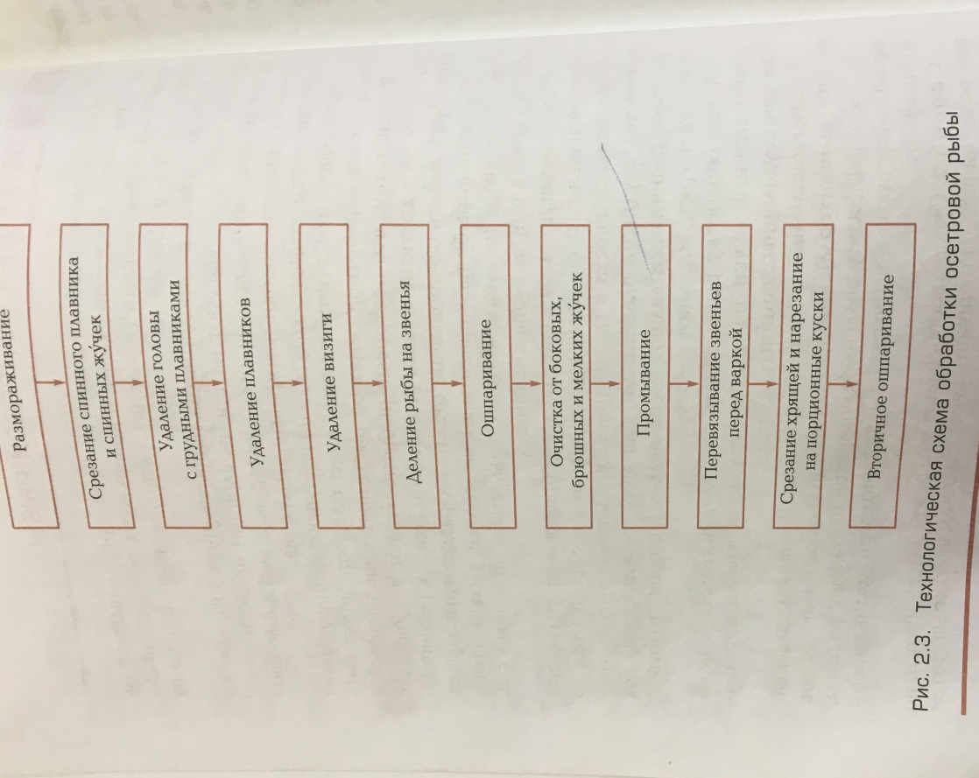
Материал для выполнения задания № 1

Материал для выполнения задания № 2

«Механическая кулинарная обработка стерляди»

